Ребята, давайте вспомним, какие гласные звуки и буквы вы выучили?
А О У И Ы Э
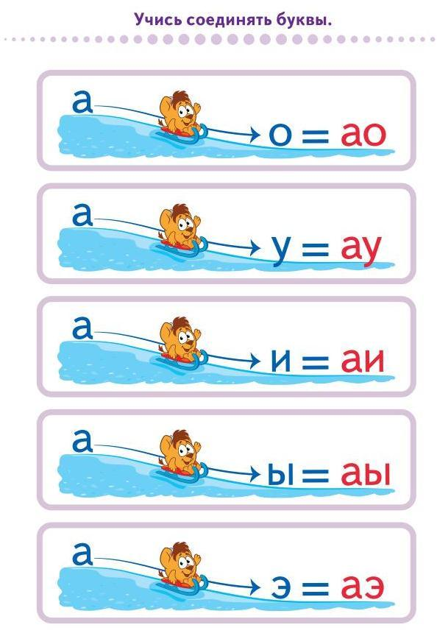
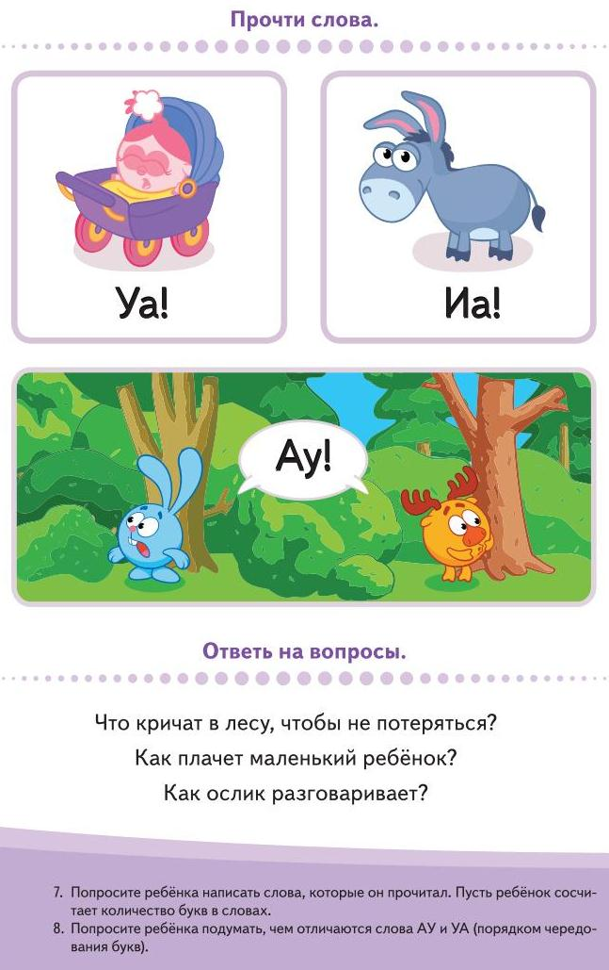
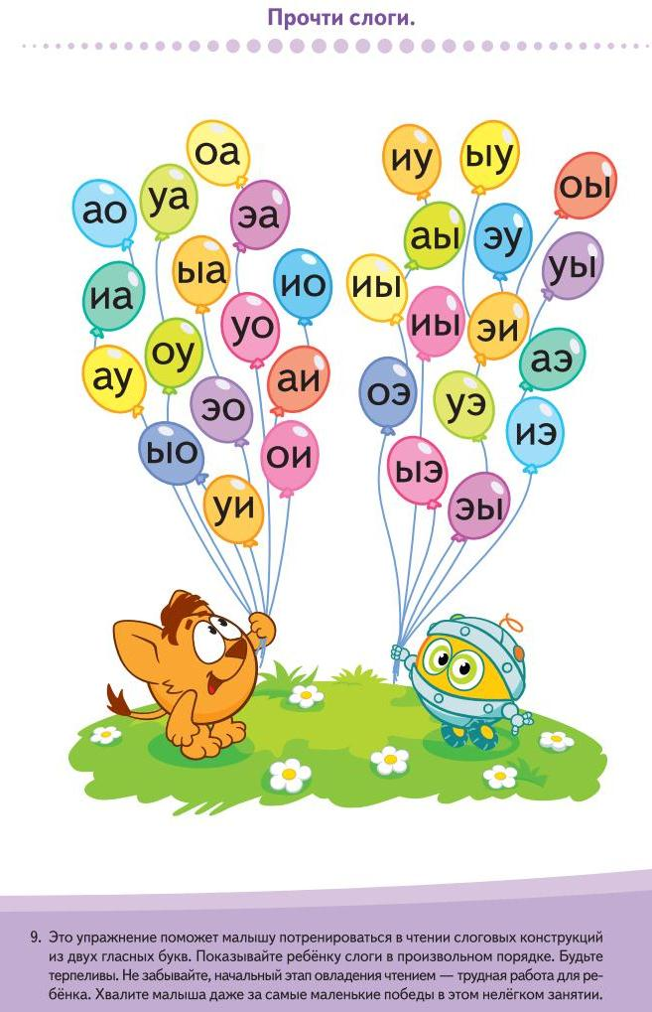
Олеся Жукова. Моя первая азбука.

